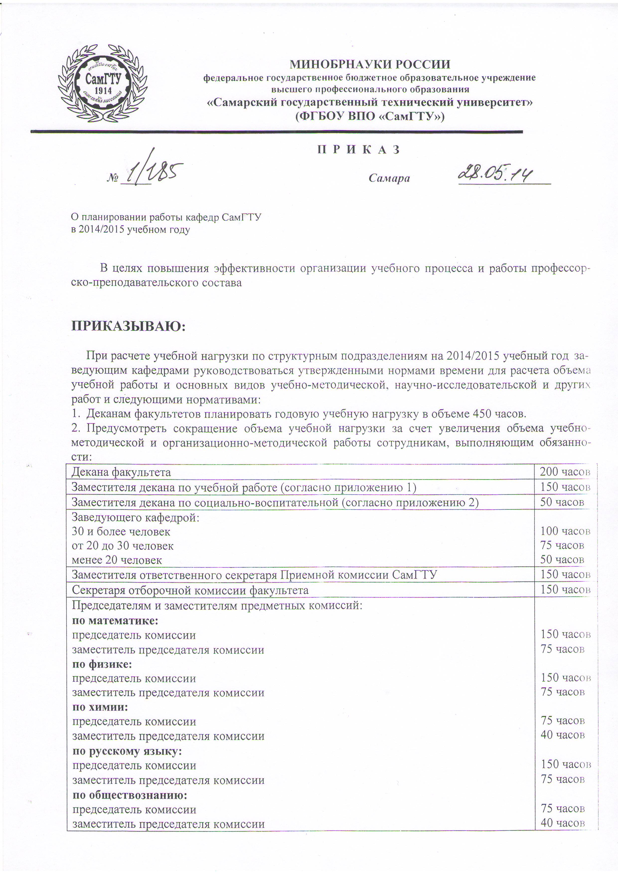
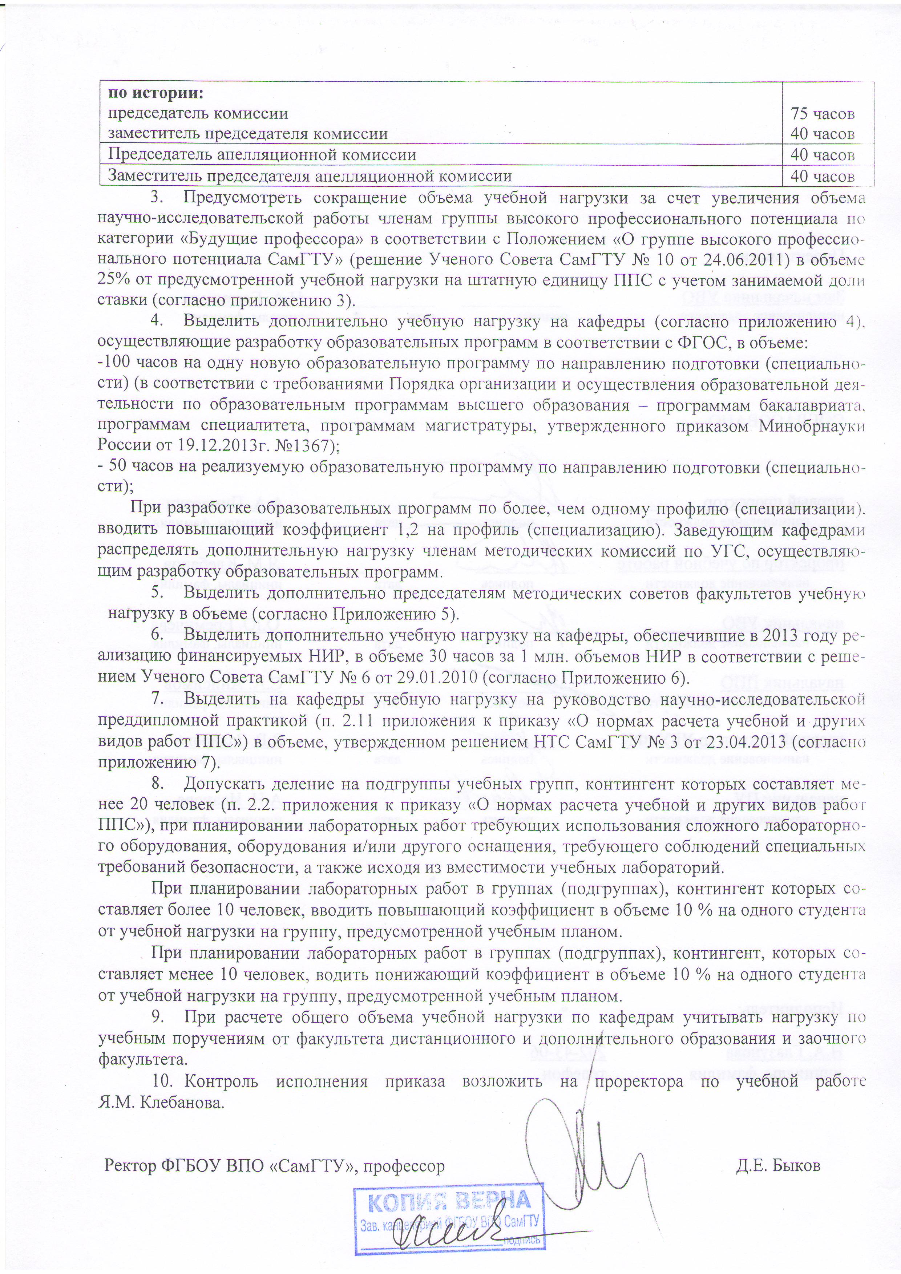

Проект вносит:

Зам начальника УВО ___________ __________ _ Н.А. Глазунова
наименование должности подпись дата инициалы, фамилия

СОГЛАСОВАНО

первый проректор ___________ ___________ А.А. Пимерзин
наименование должности подпись дата инициалы, фамилия

проректор по учебной работе ___________ ___________ Я.М. Клебанов
наименование должности подпись дата инициалы, фамилия

начальник УВО ___________ ___________ О.Ю. Еремичева
наименование должности подпись дата инициалы, фамилия

начальник ППО ___________ ___________ С.А. Анисимов
наименование должности подпись дата инициалы, фамилия

главный бухгалтер УБУиФК ___________ ___________ В.В. Захарова
наименование должности подпись дата инициалы, фамилия

начальник ПУ ___________ ___________ А.Н. Иванова
наименование должности подпись дата инициалы, фамилия

Исполнитель:

Н.А. Глазунова 242-43-06
инициалы, фамилия телефон

Приложение 1

Сотрудники, выполняющие обязанности заместителей деканов по учебной работе

Факультет | ФИО | Должность, кафедра
ФАИТ | Чернышов С.В. | доцент кафедры «Информационные технологии»
ФАИТ | Чуваков А.В. | доцент кафедры «Вычислительная техника»
ЭТФ | Обухова А.В. | доцент кафедры «Электроснабжение промышленных предприятий»
ЭТФ | Шишкова Л.И. | доцент кафедры «Автоматизированные электроэнергетические системы»
НТФ | Копнина А.Ю. | доцент кафедры «Химическая технология и промышленная экология»
НТФ | Великанова Ю.В. | доцент кафедры «Общая физика и физика нефтегазового производства»
ИТФ | Афанасьев Г.В. | доцент кафедры «Химия и технология органических соединений азота»
ИТФ | Мурзин А.Ю. | доцент кафедры «Технология твердых химических веществ»
ИЭФ | Чечина О.С. | доцент кафедры «Экономика промышленности»
ФМиАТ | Гришин Р.Г. | доцент кафедры «Технология машиностроения»
ФМиАТ | Андрюхина Т.Н. | доцент кафедры «Автоматизированные станочные и инструментальные системы»
ФТФ | Майдан Д.А. | доцент кафедры «Материаловедение и товарная экспертиза»
ХТФ | Лаврентьева О.В. | доцент кафедры «Общая и неорганическая химия»
ТЭФ | Трубицын К.В. | ст. преподаватель кафедры «Управление и системный анализ в теплоэнергетике»
ФПП | Темникова О.Е. | ст. преподаватель кафедры «Технология пищевых производств и парфюмерно-косметических продуктов»
ФГО | Тимощук Н.А. | доцент кафедры «Психология и педагогика»
Заочный факультет | Тулупов П.В. | доцент кафедры «Электромеханика и автомобильное электрооборудование»
Заочный факультет | Хрисанов Н.Н. | доцент кафедры «Вычислительная техника»
ФДДО | Филоненко Т.А. | доцент кафедры « Иностранные языки»
ФДДО | Протченко А.В. | доцент кафедры «Психология и педагогика»
ФПК | Парфенова С.Н. | доцент кафедры «Общая и неорганическая химия»
ФПК | Рюмина Н.В. | директор НАМЦ «Экотехбезопасность»

Приложение 2
Сотрудники, выполняющие обязанности заместителей деканов
по социально-воспитательной работе
Факультет | ФИО | Должность, кафедра
ФАИТ | Крылов А.О. | преподаватель кафедры «Информационно-измерительная техника»
ЭТФ | Шишкова Л.И. | доцент кафедры «Автоматизированные электроэнергетические системы»
НТФ | Шурыгина В.А. | ассистент кафедры «Общая физика и физика нефтегазового производства»
ИТФ | Галимова Г.А. | доцент кафедры «Технологии твердых химических веществ»
ИЭФ | Агафонов И.А. | доцент кафедры «Экономика промышленности»
ФМиАТ | Шараухова А.Г. | машинист 2 категории
ФТФ | Титова Ю.В. | ассистент кафедры «Металловедение, порошковая металлургия, наноматериалы »
ХТФ | Сафронов С.П. | ассистент кафедры «Технология органического и нефтехимического синтеза»
ТЭФ | Шамшурина Г.И. | старший преподаватель кафедры «Тепловые электрические станции»
ФПП | Кривова Л.П. | доцент кафедры «Технологии пищевых производств и парфюмерно-косметических продуктов»
ФГО | Чеканушкина Е.Н. | преподаватель кафедры «Социология, политология и история Отечества»

Приложение 3

Члены группы высокого профессионального потенциала СамГТУ по категории «Будущие профессора»

№ пп | ФИО | Место работы
 | Глазунова Ольга Юрьевна | каф. ТТХВ
 | Штрикова Дарья Борисовна | каф. ЭиУО
 | Мюллер Елена Владимировна | каф. ЭиУО
 | Толстоногов Андрей Андреевич | каф. ЭП
 | Томазова Олеся Владимировна | каф. ЭП
 | Чечина Оксана Сергеевна | каф. ЭП
 | Сусарев Сергей Васильевич | каф. АУТП
 | Мандра Андрей Геннадьевич | каф. АУТП
 | Шиганова Людмила Александровна | каф. МПМН
 | Бехтерева Екатерина Михайловна | каф. ОНХ
 | Максимов Николай Михайлович | каф. ХТПНГ
 | Портнова Светлана Валерьевна | каф. ТОНХС
 | Бруяка Виталий Анатольевич | каф. Механика
 | Пащенко Дмитрий Иванович | каф. ПТЭ
 | Алекина Елена Викторовна | каф. БЖД

Приложение 4
Объем дополнительной учебной нагрузки на 2014/2015 учебный год
кафедрам, разрабатывающим образовательные программы высшего образования в соответствии с ФГОС
№ пп | Кафедра | Направления подготовки или специальности, по которым разрабатываются образовательные программы (с указанием количества профилей или специализаций) | Объем дополнительной учебной нагрузки
 | Автоматизации и управления технологическими процессами | 15.03.04, 15.04.04 | 150
 | Автоматизированные станочные и инструментальные системы | 44.03.04, 15.03.05 (2), 27.03.01 | 106
 | Автоматики и управления в технических системах | 27.03.03, 27.03.04, 27.04.04 | 130
 | Автоматизированных электроэнергетических систем | 13.03.02, 13.04.02 | 40
 | Безопасность жизнедеятельности | 20.03.01 | 100
 | Бурения нефтяных и газовых скважин | 21.03.01, 21.04.01 | 78
 | Вычислительной техники | 09.03.04, 09.03.01 | 150
 | Геологии и геофизики | 21.05.02 | 50
 | Защиты в чрезвычайных ситуациях | 20.03.01, 20.04.01 | 150
 | Информационно-измерительной техники | 12.03.01, 12.04.01 | 150
 | Информационные технологии | 09.03.01, 09.03.03, 09.04.01 | 200
 | Конверсионных и двойных технологий энергонасыщенных материалов и изделий | 17.05.01 | 30
 | Литейных и высокоэффективных технологий | 22.03.02, 15.03.01(2) | 63
 | Машин и аппаратов химических производств | 15.03.02 | 30
 | Машин и оборудования нефтяных и газовых промыслов | 15.03.02 | 30
 | Металловедения, порошковой металлургии и наноматериалов | 22.03.01(4), 22.04.01, 22.03.02(2) | 176
 | Материаловедения и товарной экспертизы | 38.03.07 | 50
 | Национальной и мировой экономики | 38.03.01, 38.04.01, 38.05.01 | 200
 | Общей и неорганической химии | 04.03.02 | 50
 | Общей физики и физики нефтегазового производства | 21.05.05 | 50
 | Органической химии | 04.03.01, 04.04.01, 04.05.01(2) | 260
 | Психологии и педагогики | 42.03.02, 42.03.01, 43.03.01 | 200
 | Производственного менеджмента | 38.03.02 (2) | 36
 | Прикладной математики и информатики | 01.03.02, 01.04.02 | 150
 | Промышленной теплоэнергетики | 13.03.01(3) | 54
 | Радиотехнических устройств | 17.05.01, 27.03.04 | 60
 | Разработки и эксплуатации нефтяных и газовых месторождений | 21.03.01(2) | 36
 | Сертификации энергонасыщенных производств | 27.03.01 | 30
 | Тепловых электрических станций | 13.03.01, 13.03.03 | 168
 | Технологии машиностроения | 15.03.01(2), 15.03.05, 15.04.05, 29.03.04 | 163
 | Технологии органического и нефтехимического синтеза | 18.03.01(2) | 83
 | Теоретической и общей электротехники | 44.03.04 | 30
 | Технологии пищевых производств и парфюмерно-косметических продуктов | 19.03.01, 19.03.02(3), 19.04.01 | 210
 | Транспортные процессы и технологические комплексы | 23.03.03(2), 23.03.01 | 110
 | Трубопроводного транспорта | 21.03.01, 21.04.01 | 78
 | Технологии твердых химических веществ | 18.05.01 | 23
 | Управления и системного анализа в теплоэнергетике | 38.05.02, 13.03.01, 13.04.01 | 168
 | Философии | 38.03.02 | 18
 | Химии и технологии органических соединений азота | 18.05.01, 18.03.01 | 83
 | Химии и технологии полимерных и композиционных материалов | 18.03.01, 18.05.01 | 46
 | Химической технологии переработки нефти и газа | 18.03.01, 18.04.01 | 123
 | Химической технологии и промышленной экологии | 18.03.02, 18.04.02 | 150
 | Электромеханики и автомобильного оборудования | 13.03.02(2) | 34
 | Экономики промышленности | 38.03.02 (2), 38.04.02 | 136
 | Электроснабжения промышленных предприятий | 13.04.02(2),13.03.02(2) | 166
 | Электрических станций | 13.03.02(2) | 34
 | Электронных систем и информационной безопасности | 10.03.01, 11.03.01 | 100
 | Электропривода и промышленной автоматики | 13.03.02 | 17
 | Экономики и управления организацией | 38.03.03, 38.04.03, 38.03.04 | 150
Итого: |  |  | 4899

Приложение 5
Объем дополнительной учебной нагрузки председателям методических советов факультетов

№ пп | Факультет | ФИО | Объем дополнительной учебной нагрузки
1. | ХТФ | Нестерова Т.Н., профессор каф. ТОНХС | 140
2. | ФТФ | Шиганова Л.А., доцент каф. МПМН | 150
3. | ТЭФ | Володин Е.А., ст. преподаватель каф. ПТЭ | 150
4. | ФГО | Татаренкова Н.А., доцент каф. СПИО | 100
5. | ФМиАТ | Дмитриев В.А., доцент каф. ТМ | 180
6. | ЭТФ | Абакумов А.М., профессор каф. ЭМАЭ | 150
7. | ИЭФ | Ермошкина Е.Н., доцент каф. НиМЭ | 180
8. | ИТФ | Тимонина Т.В., доцент каф. ТТХВ | 160
9. | ФПП | Макарова Н.В., профессор каф. ТППиПКП | 130
10. | ФАИТ | Зайвый В.В., доцент каф. ИТ | 170
11. | НТФ | Чуркина А.А., доцент каф. ХТПЭ | 160
Итого: |  |  | 1670

Приложение 6
Объем дополнительной учебной нагрузки на 2014/2015 учебный год кафедрам, обеспечившим реализацию финансируемых НИР СамГТУ в 2013 году
№ п/п | Наименование  кафедры | Объем НИР в 2013 году |  |  |  | Объем выделяемых часов
№ п/п | Наименование  кафедры | Объем НИР, тыс.руб. | Объем госзадания, тыс.руб. | Объем НИР без госзадания, млн. руб. | Полных миллионов рублей | Объем выделяемых часов
Химико-технологический факультет
1. | Органической химии | 13666,82 | 2440,00 | 11,226 | 11 | 330
2. | Химической технологии переработки нефти и газа | 44647,44 | 1320,00 | 43,327 | 43 | 1290
3. | Технологии органического и нефтехимического синтеза | 2390,00 | 740,00 | 1,650 | 1 | 30
4. | Аналитической и физической химии | 1933,00 | 750,00 | 1,183 | 1 | 30
Инженерно-технологический факультет
1. | Технологии твердых химических веществ | 13620,92 | 3800,00 | 9,820 | 9 | 270
2. | Химии и технологии полимерных. и композиционных материалов | 10675,00 | 410,00 | 10,265 | 10 | 300
3. | Конверсионные и двойные технологии энергонасыщенных материалов и изделий | 4361,96 | 1900,00 | 2,461 | 2 | 60
4. | Сертификации энергонасыщенных производств | 32968,00 | 450,000 | 32,518 | 32 | 960
Нефтетехнологический факультет
1. | Разработки и эксплуатации нефтяных и газовых месторождений | 6597,37 | 0 | 6,597 | 6 | 180
2. | Бурения нефтяных и газовых скважин | 7032,74 | 0 | 7,032 | 7 | 210
3. | Химической технологии и промышленной экологии | 70845,67 | 1200,00 | 69,645 | 69 | 2070
4. | Геологии и геофизики | 1530,00 | 0 | 1,530 | 1 | 30
5. | Трубопроводного транспорта | 3525,36 | 0 | 3,525 | 3 | 90
6. | Машин и аппаратов химических производств | 1657,94 | 0 | 1,657 | 1 | 30
Физико-технологический факультет
1. | Металловедения, порошковой металлургии и наноматериалов | 6533,78 | 260,00 | 6,273 | 6 | 180
2. | Литейные и высокоэффективные технологии | 3968,45 | 440,00 | 3,528 | 3 | 90
3. | Материаловедения и товарной экспертизы | 2526,00 | 250,00 | 2,276 | 2 | 60
4. | Безопасности жизнедеятельности | 1000,00 | 0 | 1,000 | 1 | 30
Факультет автоматики и информационных технологий
1. | Автоматики и управления в технических системах | 3534,16 | 600,00 | 2,934 | 2 | 60
2. | Информационно- измерительной техники | 1857,02 | 300,00 | 1,557 | 1 | 30
3. | Информационных технологий | 1680,00 | 480,00 | 1,200 | 1 | 30
Факультет машиностроения и автомобильного транспорта
1. | Механики | 5687,44 | 450,00 | 5,237 | 5 | 150
Электротехнический факультет
1. | Автоматизированных электроэнергетических систем | 1602,00 | 0 | 1,602 | 1 | 30
2. | Электроснабжения промышленных предприятий | 1360,00 | 200,00 | 1,160 | 1 | 30
3. | Электрических станций | 2399,68 | 200,00 | 2,199 | 2 | 60
4. | Электропривода и промышленной автоматики | 1500,00 | 0 | 1,500 | 1 | 30
Теплоэнергетический факультет
1. | Управления и системного анализа в теплоэнергетике | 2706,10 | 960,00 | 1,746 | 1 | 30
2. | Промышленной теплоэнергетики | 2810,00 | 320,00 | 2,490 | 2 | 60
Итого: |  |  |  |  |  | 6750

Приложение 7

Учебная нагрузка на руководство научно-исследовательской преддипломной практикой
на 2014-2015 учебный год
№ пп | Кафедра | Количество студентов | Продолжительность практики | Норма учебного времени  (часов в неделю) | Общее количество часов
 | ЭМАЭ | 3 | 6 | 3 | 54
 | ЭПП | 4 | 6 | 3 | 72
 | ОХ | 7 | 4 | 6 | 168
 | ОНХ | 3 | 4 | 6 | 72
 | ТОНХС | 4 | 4 | 6 | 96
 | ПМиИ | 5 |  | 15 | 75
 | НиМЭ | 2 |  | 15 | 30
 | ЭиУО | 2 |  | 15 | 30
 | РЭНГМ | 4 | 2 | 3 | 24
 | БНГС | 2 | 2 | 3 | 12
 | УСАТ | 7 | 4 | 3 | 84
 | РТУ | 2 | 4 | 6 | 48
 | ХТОСА | 8 | 4 | 6 | 192
 | ТТХВ | 5 | 4 | 6 | 120
 | ХТПКМ | 2 | 4 | 6 | 48
 | КДТЭМ | 3 | 4 | 6 | 72
 |  |  |  | ВСЕГО: | 1197
Примечание: по решению НТС объем часов выделен в объеме, предусмотренном для большинства специальностей экономического профиля на ИЭФ

